FNC 批量结算 & 凭证管理 — 财务人员操作手册
适用人员：财务部 / 凭证管理员 / 审批人
系统入口：唯普汽车 FNC（报销核算中心 → 批量结算；财务管理 → 凭证管理）
版本：V1.0 · 2026-05

一、你能在这里做什么
财务侧的工作分两个入口：
- FNC → 批量结算：审批业务部门提交的结算申请，确认线下打款
- FNC → 凭证管理：把已结算的申请批量生成 U8 成本凭证，推送 U8 完成记账
你的核心任务有 4 件：
- 审批申请（通过 / 驳回）
- 确认已付款（待支付 → 已结算）
- 生成 U8 凭证（新增（成本））
- 维护部门编码映射（如新增 U8 部门）

二、任务 1：审批申请
入口：FNC → 批量结算 → 「待审批」tab。
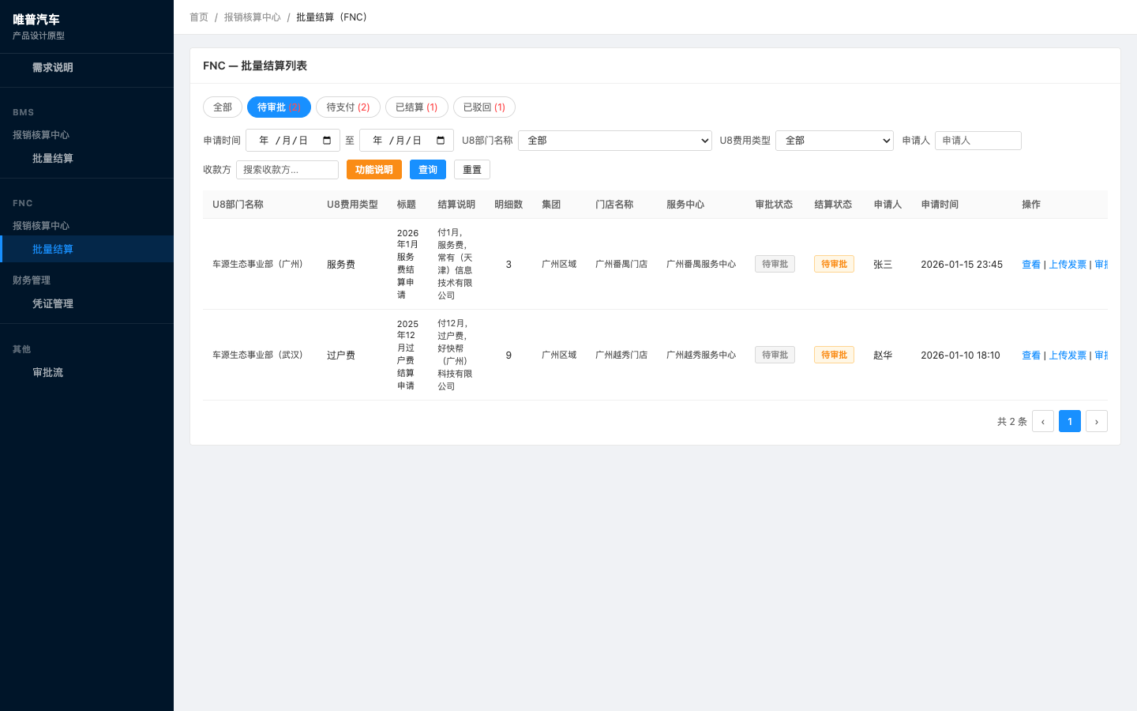
图 5：FNC 批量结算 — 「待审批」tab
- 在「待审批」tab 找到需要审批的申请单。
- 点「查看」打开申请详情，重点核对：U8 费用类型、收款方、付款摘要、发票、明细金额。
- 确认无误：点「审批通过」，申请进入「待支付」tab。
- 若有问题：点「驳回」，弹窗中必填驳回原因（≤200 字），申请回到业务方「已驳回」tab。
审批通过后不可撤回。如发现错误，需联系业务方在「待支付」前申请取消。

三、任务 2：确认付款
财务在银行端完成打款后，回 FNC 系统标记结算状态。
- 打开「待支付」tab，找到已打款的申请单。
- 点「确认已结算」（或在详情页点同名按钮）。
- 状态变为「已结算」，进入下一环节（生成凭证）。
不可逆操作。「确认已结算」一旦点下去无法撤回，请务必先核对银行回单。

四、任务 3：生成 U8 凭证（新增（成本））
入口：FNC → 财务管理 → 凭证管理。
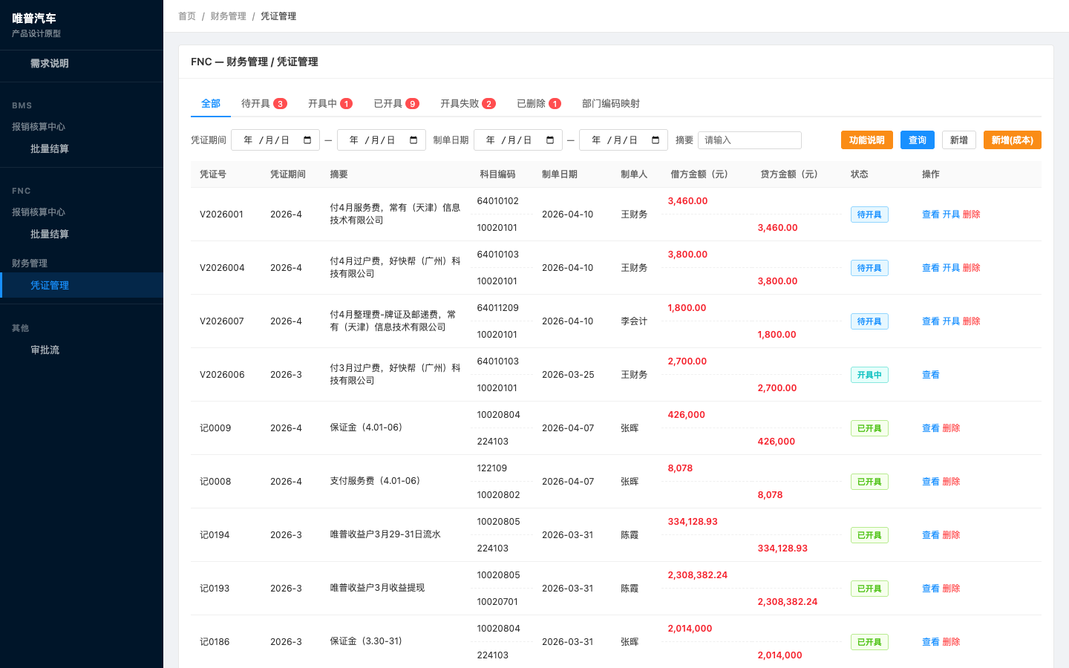
图 6：FNC 凭证管理列表 — 含 BMS 来源的成本凭证

4.1 Step 1：选择已结算的批量结算申请
- 点右上角「新增(成本)」按钮，进入凭证创建向导第 1 步。
- 在弹窗中按 U8 费用类型 / U8 部门名称 / 收款方 筛选。
- 勾选一条「已结算但未推送凭证」的申请记录（每次只能选一条）。
- 点「下一步：凭证预览」。
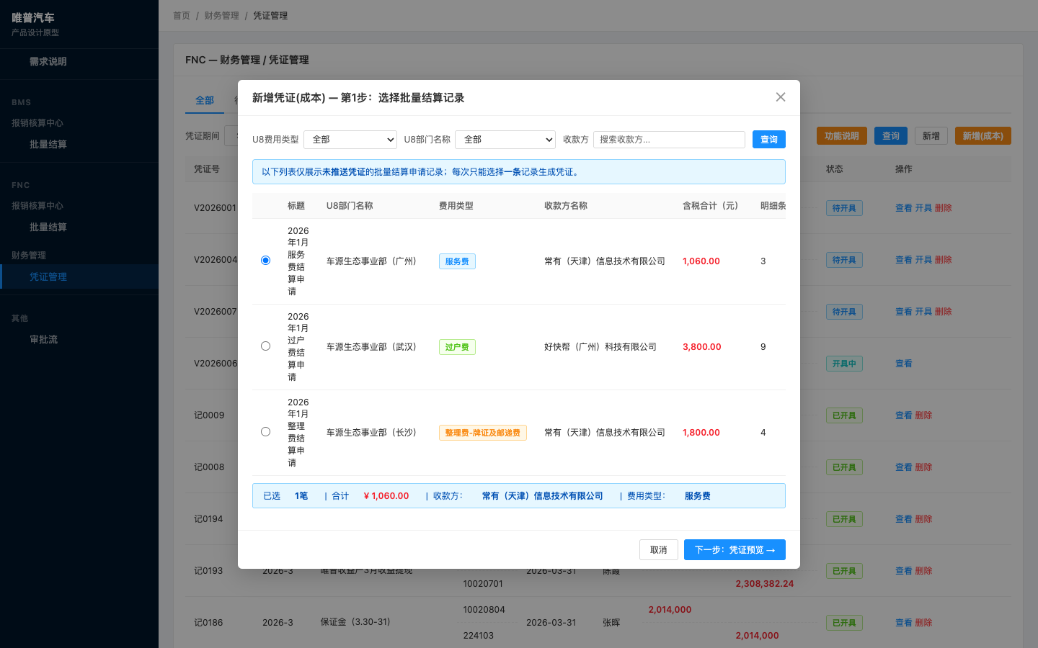
图 7：新增凭证（成本）Step 1 — 选择批量结算记录

4.2 Step 2：分录预览与调整
- 确认账簿（默认「唯普」）、制单日期。
- 核对进项税率（默认 6%，可调），系统自动按比例分摊到每台车。
- 如需手调总进项税额，输入数值后系统按比例重算每行，四舍五入差额并入金额最大行，确保借贷平衡。
- 确认无误后点「确认创建凭证」。
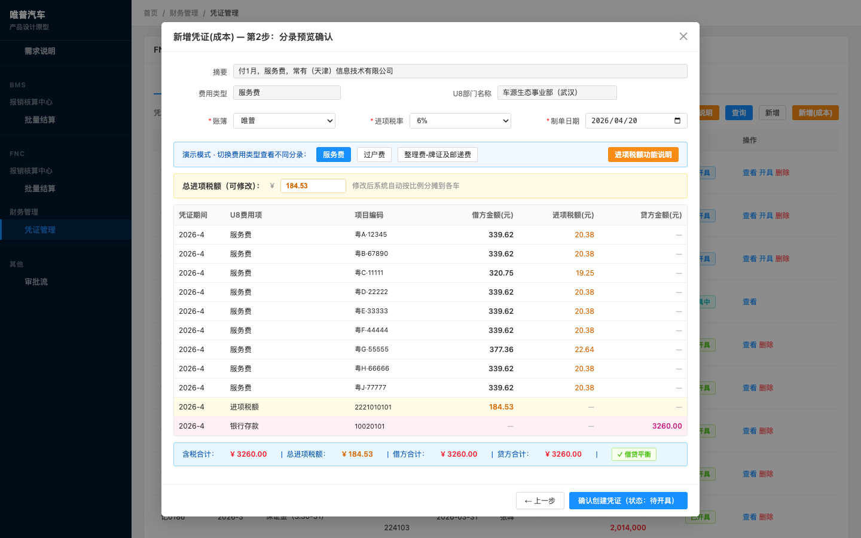
图 8：新增凭证（成本）Step 2 — 分录预览，可调税率与总税额
辅助维度规则：
- 服务费 / 过户费：以「项目」为辅助维度，按车牌逐行展开（一辆车 = 一条借方分录）
- 过户费车牌号未填的：辅助信息自动回退为 VIN 码推送至 U8 自定义项 1
- 整理费-牌证及邮递费：科目 64011209

4.3 Step 3：开具与推送 U8
- 回到凭证列表，新建的凭证状态为「待开具」。
- 点操作列「开具」，系统推送至 U8，状态变为「开具中」。
- U8 返回成功后变「已开具」；失败则变「开具失败」，点查看失败原因后修正重推。

五、任务 4：维护部门编码映射
入口：FNC → 财务管理 → 凭证管理 → 「部门编码映射」tab。
当公司新增 / 调整 U8 部门时，需要同步在这里维护，BMS 申请表单的「U8部门名称」下拉数据来自这里（仅展示已启用部门）。
- 点「新增编码」，填写编码 + 部门名称，保存。
- 如需停用某部门，点操作列「停用」，业务侧下拉将不再出现该项（已使用记录不受影响）。
编码不可重复。同一 U8 编码只能映射一个部门名称，调整请先停用旧映射。

六、跨端流程速查（BMS ↔ FNC ↔ U8）
一笔结算费用的完整生命周期：
[BMS] 业务方录入明细（人工导入 / 系统自动）→ 勾选车辆 → 提交结算申请
[BMS → FNC] 申请进入 FNC 「待审批」tab
[FNC] 审批通过 → 财务线下打款 → 确认已结算
[FNC] 凭证管理「新增(成本)」→ 勾选已结算申请 → 预览分录 → 确认创建凭证（待开具）
[FNC → U8] 点「开具」推送 U8（开具中 → 已开具）
[U8] 完成记账，凭证号回写 FNC

七、常见问题 FAQ
Q：为什么「新增(成本)」时看不到某条申请？
A：只展示「已结算 且 未推送凭证」的申请。若状态还是「待支付」需先确认付款；若已生成过凭证（凭证未删除），不会再展示。
Q：进项税额能不能手动改？
A：可以。Step 2 顶部「总进项税额」可输入，系统按比例重新分摊到每台车，差额并入金额最大行保证借贷平衡。
Q：凭证开具失败怎么办？
A：点「查看失败原因」（常见：U8 科目不存在 / 辅助核算不匹配）。修正后在凭证列表点「重新开具」。
Q：能不能跨月合并申请？
A：可以。批量结算申请按勾选范围生成，不强制单月。但建议按月提交，便于对账。
Q：已结算的申请能撤销吗？
A：不能。如确有错误，需先在 U8 端冲销凭证，再联系业务方重新申请。

